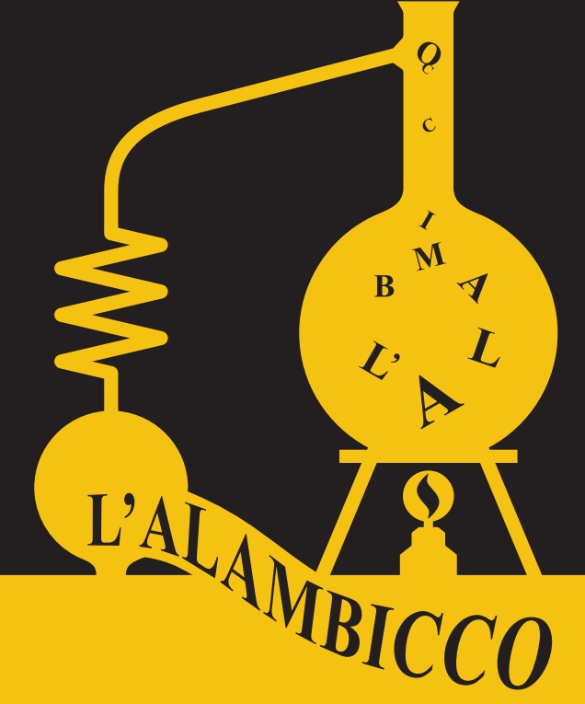

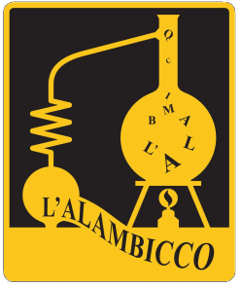 Associazione Culturale L’Alambicco

COMUNICATO STAMPA

Per il quarto anno consecutivo, l’associazione L’Alambicco promuove a Villasimius, in collaborazione e con il patrocinio dell’Amministrazione comunale, una rassegna di cinema d’autore, intitolata
MONDI INCANTATI
maghi, sciamani, esseri fantastici.

Come consuetudine ad indirizzo tematico. Per l’estate del 2012 si è pensato di incentrare la rassegna su Magia e Rituali magico-religiosi, attraverso una selezione ragionata di 18 film che trattano l’argomento da diversi punti di vista, tra scienza e fiction. La rassegna, ad ingresso libero, si svolgerà in via del Parco dal 12 luglio all’11 settembre 2012.
Le proiezioni, precedute da una breve introduzione, avranno inizio a partire dalle h. 21.30.
La magia ha sempre esercitato ed esercita ancora oggi, con modalità diverse rispetto al passato, grande fascino sugli esseri umani, anche in Occidente, dove la cultura ufficiale ha ritenuto che la magia fosse da relegare esclusivamente nel mondo della fantasia e della superstizione. Comunemente la magia viene intesa come un atto volto a modificare la realtà, attraverso rituali codificati che si servono di diversi accessori a seconda della funzione del rituale stesso. Questo accade quando l’uomo non riesce a dare un senso ai fenomeni della natura e allora cerca di spiegarseli dapprima con la magia poi, a mano a mano, con la religione ed infine con la scienza. E’ infatti indiscutibile che il pensiero magico è connesso alla religione: esistono delle analogie tra le pratiche magiche e i riti compiuti o gli incantesimi proferiti per supplicare gli dei o i demoni. Altri legami si stabiliscono fra la magia e il potere: essa ne conferisce uno ben preciso a chi la sa praticare. Infine, il pensiero magico è, insieme alla scienza, uno dei modi paralleli della conoscenza. Scienza e pensiero magico, infatti, sono teorie che si propongono di spiegare il mondo, di dargli un senso, facendo uso di pratiche più o meno efficaci, di tecniche capaci di agire sugli esseri viventi e sugli elementi, di guarire le malattie, di ristabilire l’ordine nei corpi e nelle anime. Quindi, generalizzando, la magia può essere considerata come uno strumento per spiegare i fenomeni naturali, interpretare la realtà stessa e modificarla. Ogni società, come ci insegnano le scienze socio-antropologiche, ha scrutato la realtà circostante tentando di conoscerla e controllarla. Nella cultura popolare ancora oggi sopravvivono usi e credenze, accompagnati da rituali sincretici magico-religiosi.
I film individuati per la rassegna, che saranno proiettati nel corso dell’estate, abbracciano diverse tematiche che sottendono il mondo magico-religioso. Partendo dall’universo popolato da streghe, donne dotate di poteri occulti, esperte di magie e incantesimi; conoscitrici di erbe e filtri magici e capaci allo stesso tempo di guarigioni miracolose e malie. Passando attraverso la saga di re Artù che ottiene il trono estraendo una spada dalla roccia, la famosa Excalibur. Nel racconto estrarre la spada è possibile solo a colui che è il vero re, coadiuvato dai poteri magici di Merlino. La lama della spada è in grado di tagliare qualunque materiale e il suo fodero è in grado di rendere invincibile chiunque lo indossi. Nella tradizione il mago è un essere dotato di poteri soprannaturali, capace di cambiare attraverso essi la realtà delle cose. Maghi e streghe, a partire dalla fine del Medioevo, ebbero vita difficile. Furono torturati e finirono sul rogo in quanto eretici, perseguitati dal potere politico e religioso. La chiesa cattolica, tra Medioevo ed epoca moderna, ha imposto la propria supremazia spirituale, eliminando ogni oppositore dalle zone sotto la sua influenza politica. Diversi film d’autore, che vedremo nel corso della rassegna, hanno raccontato questi avvenimenti storici da diversi punti di vista. Anche il mondo e la cultura orientale hanno le loro tradizioni legate all’universo magico-religioso. Con i propri percorsi, la propria storia, ma con identiche problematiche e angosce esistenziali, raccontate con il linguaggio delle immagini in movimento. E attraverso l’arte mediata dall’antropologia, scopriamo che anche i miracoli entrano a pieno titolo nell’affascinante macrocosmo della storia dell’uomo. Eventi trascendentali, mediati dall’apparato burocratico del potere religioso che detiene gli strumenti magico-simbolici capaci di creare un asse ideale tra terreno e ultraterreno. Tra l’uomo e Dio. Potere che nel corso dei secoli, ha dovuto fare i conti con i sincretismi della cultura e del mondo popolare, attraversato da figure fantastiche incantatrici o demoniache, frutto di antichi sostrati risalenti al mondo pagano.
PROGRAMMA
GIOVEDI’ 12 LUGLIO
La maledizione dello scorpione di Giada (Woody Allen, 2001, 103’)
MARTEDI’ 17 LUGLIO
Yeelen (Souleymane Cissé, 1987, 105’)
GIOVEDI’ 19 LUGLIO
Panas (Marco Antonio Pani, 2005, 24’) partecipa il regista
Deu ci sia (Gianluigi Tarditi, 2010, 14’30) partecipa l’attrice Clara Murtas
Sardandendi (Lucas Sileoni e Roberta Aloisio, 2010, 20’) partecipano i registi
San Paolo e la tarantola (Edoardo Winspeare, 1991, 16’)
MARTEDI’ 24 LUGLIO
Baraka (Ron Fricke, 1992, 96’)
GIOVEDI’ 26 LUGLIO (fuori rassegna)
La strada verso casa (Zhang Yimou, 1999, 100’)
MARTEDI’ 31 LUGLIO
L’arcano incantatore (Pupi Avati, 1996, 96’)
GIOVEDI’ 2 AGOSTO
Milarepa (Liliana Cavani, 1972, 108’)
MARTEDI’ 7 AGOSTO
L’ultima onda (Peter Weir, 1977, 100’)
GIOVEDI’ 9 AGOSTO
Moolaadé (Ousmane Sembène, 2004, 117’)
MARTEDI’ 14 AGOSTO
Il bacio della pantera (Jacques Tourneur, 1942, 73’)
MARTEDI’ 21 AGOSTO
Gostanza da Libbiano (Paolo Benvenuti, 2000, 92’)
GIOVEDI’ 23 AGOSTO
Excalibur (John Boorman, 1981, 140’)
MARTEDI’ 28 AGOSTO
Medea (Pier Paolo Pasolini, 1970, 110’)
GIOVEDI’ 30 AGOSTO
Ho sposato una strega (René Clair, 1942, 78’)
MARTEDI’ 4 SETTEMBRE
Pomi d’ottone e manici di scopa (Robert Stevenson, 1971, 110’)
MARTEDI’ 11 SETTEMBRE
Le streghe di Eastwick (George Miller, 1987, 114’)

Per info:
associazione culturale L’Alambicco tel 3280615046 - 3280951378 - 070216606 www.alambicco.org ass.alambicco@tiscali.it
comune di Villasimius tel. 0707930250 www.comune.villasimius.ca.it

